BERICHT AAN DE BEVOLKING
Wij delen mee dat de graven van volgende overledenen kunnen verwijderd worden vanaf 1 januari 2026.
Nabestaanden kunnen alsnog een vergunning aanvragen voor een periode van 20 jaar op voorwaarde dat de grafzerk in goede staat is en dit voor 31 oktober 2025. Info burgerlijke stand: burgerlijkestand@schoten.be of 03/680.09.20.

PARK J / 4 / 6 Van Kogelenberg Jan
PARK J / 4 / 7 Broeckaert Rudi
PARK J / 4 / 8 Demeulder Patrick
PARK J / 4 / 9 van Lier Jan
PARK J / 4 / 10 Tibos René
PARK J / 4 / 11 Loyens Marie-Louise
PARK J / 4 / 13 Verbeeck Brenda
PARK J / 4 / 14 Wouters Emilius
PARK J / 4 / 15 Bertels Luciana
PARK J / 4 / 16 Coppens Eric
PARK J / 4 / 17 Thijs Pierre
PARK J / 4 / 18 Van Meer Leo
PARK J / 4 / 19 Smet Jeannine
PARK J / 4 / 20 Stenten Willy
PARK J / 4 / 21 De Vos Olga
PARK J / 4 / 22 Ebrabimi Pashabaig Esmaeil
PARK J / 4 / 23 Jacobs Cordula
PARK J / 4 / 24 Saeys Pauline

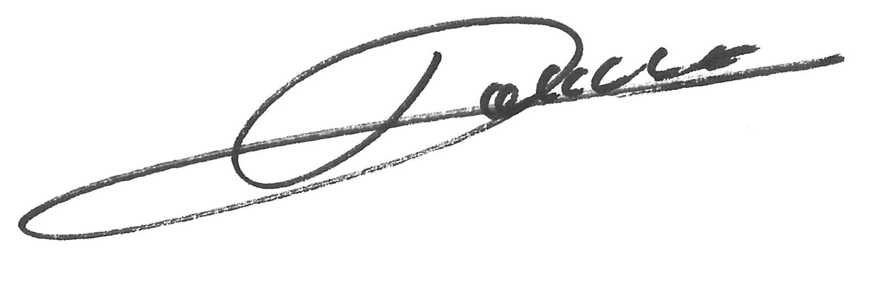
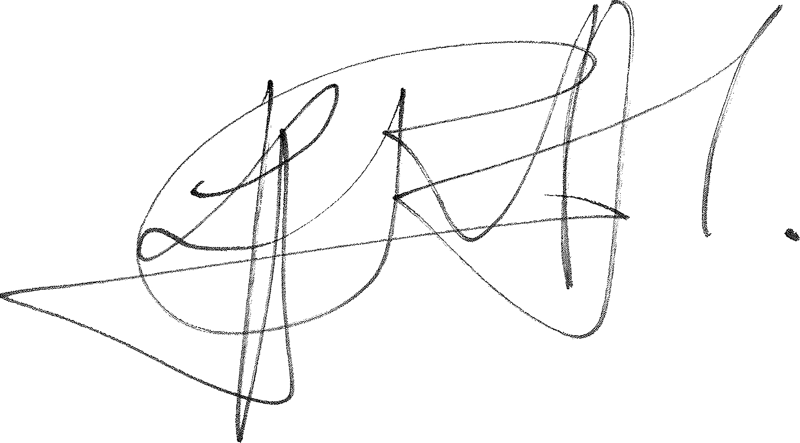

Rony Lejaeghere Maarten De Veuster
algemeen directeur burgemeester

